**Bản chất của String**

* Kiểu String dùng để lưu trữ chuỗi các kí tự trong ngôn ngữ lập trình Java. Chuỗi kí tự là tập các kí tự đặt trong cặp nháy kép “”.
* Ví dụ: String message = “I Love You”;
* String là một kiểu bất biến (immutable) trong ngôn ngữ lập trình Java.
* Về bản chất nó là một final class.
* Kiểu bất biến là một kiểu mà giá trị của nó sau khi được gán thì không thể thay đổi.
* Khi tạo biến kiểu String thì đó là biến kiểu đối tượng(object) không phải biến của kiểu nguyên thủy.

**Phép nối chuỗi**

* Để nối chuỗi trong Java ta dùng toán tử +. Khi nối chuỗi thì chuỗi được nối, tức sau dấu + sẽ cắm luôn vào cuối chuỗi trước đó.
* Chuỗi kết quả sau khi nối là một chuỗi mới được tạo ra với nội dung chứa cả 2 chuỗi được nối.
* Ví dụ:

*// Learn String*

public class Lesson6 {

    public static void main(String[] args) {

        String first = "Minh";

        String middle = "Van";

        String last = "Tran";

*// nối chuỗi với dấu +*

String fullName = last + middle + first;

        System.*out*.println("Hello \"" + fullName + "\"");

    }

}

// kết quả:

Hello "TranVanMinh"

* Để tách các thành phần họ-đệm-tên ra ta nối thêm dấu cách “ “ vào giữa chúng:

String fullName = last + " " + middle + " " + first;

**Các kí tự đặc biệt**

* Trong ví dụ trên ta thấy rằng, để hiển thị ra dấu nháy kép “ thì ta phải cho thêm dấu \ trước “ thành \”. Đó là ví dụ về các kí tự đặc biệt trong Java. Nội dung của String trong Java quy ước nằm trong cặp “” nên nếu bạn muốn in ra “ mà không cung cấp thêm \ ở trước thì sẽ bị lỗi.
* Sau đây là một số kí tự đặc biệt khác trong ngôn ngữ Java:

[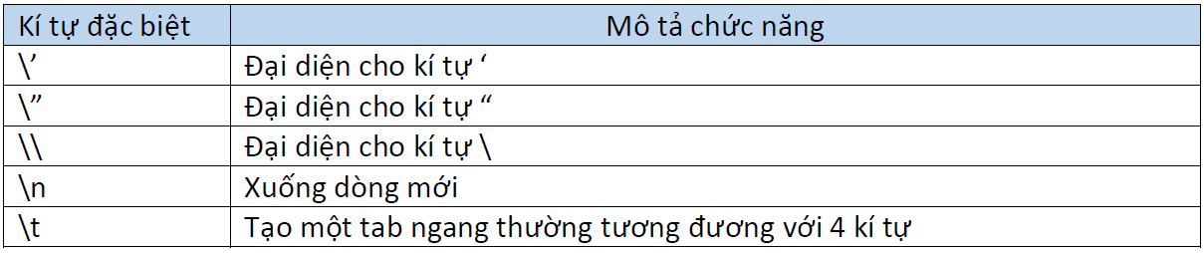](https://braniumacademy.net/wp-content/uploads/2020/08/c%C3%A1c-k%C3%AD-t%E1%BB%B1-%C4%91%E1%BA%B7c-bi%E1%BB%87t.png)

Ví dụ minh họa sử dụng các kí tự đặc biệt trên:

*// sử dụng \n*

System.*out*.println("I\nLove\nYou\nSo Much");

// kết quả:

*I*

*Love*

*You*

*So Much*

Ví dụ sử dụng \t:

System.*out*.println("Where\thave\tyou gone?");

// kết quả:

Where    have     you gone?

Ví dụ sử dụng \\:

*// Sử dụng \\ thể hiện đường dẫn đến file Lesson6.pdf trên máy tính*

String filePath = "D:\\Java Core\\Java Course\\Lesson6.pdf";

**Phép cộng String với các giá trị số**

* Khi thực hiện phép cộng + với String ta phải hết sức lưu ý. Bởi vì mặc định chương trình Java coi rằng nếu có 1 toán hạng của phép + là String thì đó là phép nối chuỗi. Không phải phép cộng hai số.
* Khi ta cộng số với String, kết quả nhận được là String. Do đó ví dụ sau cho kết quả không như ta mong muốn:

int numberA = 200;

int numberB = 500;

String result = "numberA + numberB = " + numberA + numberB;

*// Mong muốn: numberA + numberB = 700*

System.*out*.println(result);

*// Thực tế: numberA + numberB = 200500*

* Để có được kết quả chính xác ta sử dụng cặp ngoặc tròn ( ) gói cụm biểu thức cần ưu tiên thực hiện lại. Ví dụ sau đã sửa lại:

int numberA = 200;

int numberB = 500;

String result = "numberA + numberB = " + (numberA + numberB);

*// Mong muốn: numberA + numberB = 700*

System.*out*.println(result);

*// Thực tế: numberA + numberB = 700*

**Các phương thức của lớp String**

* Lưu ý rằng vị trí của kí tự trong chuỗi, mảng của Java luôn bắt đầu từ 0. Do đó phần tử đầu tiên của chuỗi kí tự là vị trí 0, phần tử thứ hai bắt đầu từ vị trí 1… Phần tử cuối cùng của chuỗi có chỉ số là N – 1 với N là độ dài chuỗi lấy từ phương thức strlen().
* Sau đây là một số phương thức thường dùng của String và ý nghĩa:

[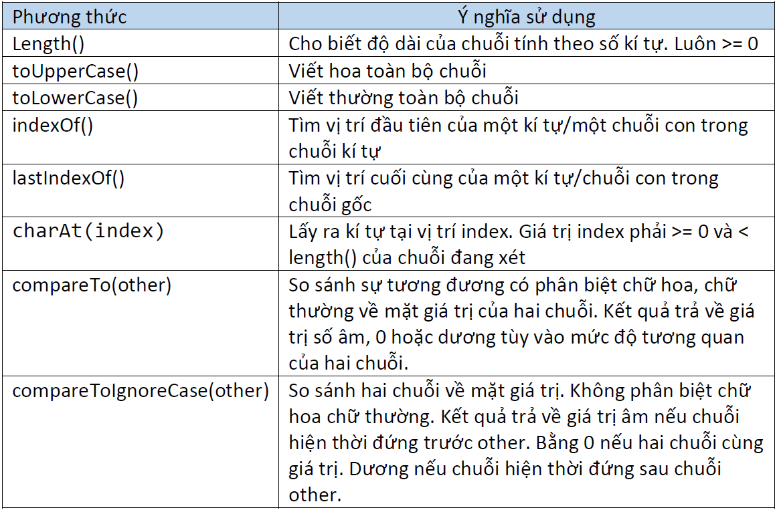](https://braniumacademy.net/wp-content/uploads/2020/08/c%C3%A1c-ph%C6%B0%C6%A1ng-th%E1%BB%A9c-l%E1%BB%9Bp-string.png)[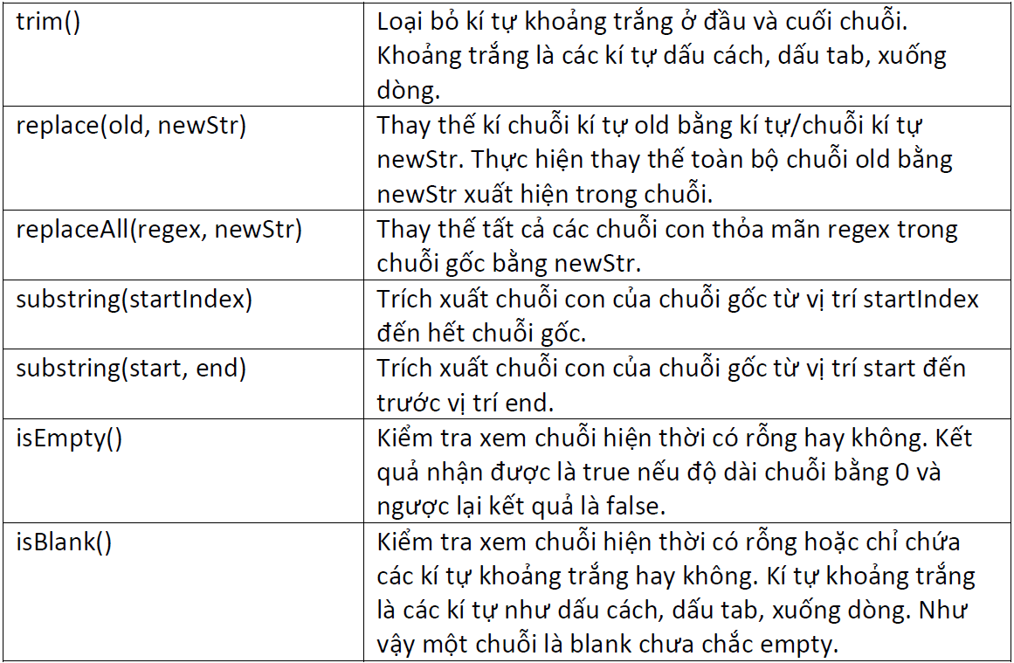](https://braniumacademy.net/wp-content/uploads/2020/08/c%C3%A1c-ph%C6%B0%C6%A1ng-th%E1%BB%A9c-l%E1%BB%9Bp-string-2.png)

* Để biết thêm các phương thức khác bạn để con trỏ chuột sau tên đối tượng String. Nhấn phím . sẽ hiện ra lúc này bạn chọn phương thức và ấn Ctrl click chuột trái vào tên phương thức để xem mô tả chức năng chi tiết.
* Ví dụ:

String first = "Minh";

System.*out*.println("Sau khi viết hoa: " + first.toUpperCase());

System.*out*.println("Sau khi viết thường: " + first.toLowerCase());

System.*out*.println("Độ dài chuỗi: " + first.length());

// kết quả:

Sau khi viết hoa: MINH

Sau khi viết thường: minh

Độ dài chuỗi: 4

Ví dụ 2:

String message  = "I'm learning Java programming language.";

String newMessage = message.replaceAll("n", "N");

System.*out*.println(newMessage);

// kết quả:

I'm learNiNg Java programmiNg laNguage.

Ví dụ 3:

String nam = "Nam";

String other = "nam";

System.*out*.println(nam.compareTo(other));

System.*out*.println(nam.compareToIgnoreCase(other));

// kết quả:

-32

0

**Nhập dữ liệu từ bàn phím**

* Để nhập dữ liệu cho chuỗi kí tự từ bàn phím. Ta dùng phương thức sau:
  + next(): Đọc vào từng từ. Việc đọc sẽ dừng khi gặp khoảng trắng như dấu cách, dấu tab, hoặc ấn phím enter.
  + nextLine(): Đọc vào cả dòng. Việc đọc sẽ dừng khi bạn ấn phím enter.
* **Chú ý: khi đọc một số, một từ hay một kí tự mà sau đó ta đọc cả dòng, cần phải đọc bỏ kí tự thừa của lần đọc trước đó với nextLine(). Tức là phải nextLine() hai lần.**
* Ví dụ:

Scanner input = new Scanner(System.*in*);

String name;

System.*out*.println("Hey, what your name?");

name = input.nextLine();

System.*out*.println("Hello " + name + "!");